EXMO. SR. PRESIDENTE DA CÂMARA MUNICIPAL DE SUMARÉ,

Apresento, nos termos do Art. 203 do Regimento Interno desta Casa de Leis, a presente INDICAÇÃO, para que seja encaminhada ao Excelentíssimo Senhor Prefeito Municipal, sugerindo que este, junto aos setores competentes, adote providências para a realização de marcação de estacionamento 45 graus na Avenida Elza Zagui Menuzzo, no bairro Jardim Maria Luiza.

Trata-se de justa reivindicação popular apresentada a este Vereador, tendo em vista que os imóveis existentes na extensão da referida via possuem dimensões de meio terreno, culminando numa grande quantidade de área com guias rebaixadas e proibição de estacionamento.

A situação gera muita dificuldade aos munícipes, devido à pouquíssima disponibilidade de vagas para estacionamento. Sendo assim, a marcação de estacionamento 45 graus no canteiro central da avenida seria a alternativa mais viável para a solução do problema, proporcionando maior comodidade e segurança para o trânsito de veículos naquela região.

Certo da devida atenção e pronto atendimento, antecipo meus agradecimentos.

Sala de Sessões, 23 de setembro de 2025.

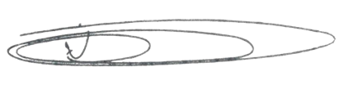

NEY DO GÁS
VEREADOR
Partido Verde – PV

